***Чем занять ребёнка на карантине?***

*Подготовила: Починкина Ю.Н.,*

*воспитатель 1 кв. категории*

Сегодня, когда детские сады закрыты на карантин, дети вынуждены целыми днями оставаться дома. В жизни ребенка важную роль играет взаимодействие со сверстниками – детский сад, игры во дворе, дни рождения друзей и т. д. Но во время карантина родители должны держать детей в изоляции – ради их, же здоровья. Как же развлечь ребенка в ситуации, когда вы не можете помочь ему гулять на улице и общаться с друзьями?

Предлагаем вам несколько идей, которые можно реализовать в пределах дома. Они помогут провести время с интересом и вам, и детям.

***Несколько советов родителям:***

1. Не паникуйте. Несмотря на обилие информации от СМИ, различных ученых и врачей, соседей и людей в очереди в магазине, старайтесь не поддаваться панике. Паника — вызывает стресс не только у вас, но и у ваших детей, а от накопленных переживаний, вы можете начать срываться на своих близких.
2. Составьте распорядок дня и повесьте его на видном месте. Распишите время на себя, и время, которое вы уделите детям и проведете с ними. Можете составить даже план на неделю, чем вы будете заниматься каждый день. Составление плана тоже может быть увлекательным занятием.
3. Старайтесь каждый день предлагать разные виды деятельности домочадцам. Так никто не заскучает и не загрустит!

***На карантине самое время заняться творчеством.***

1. 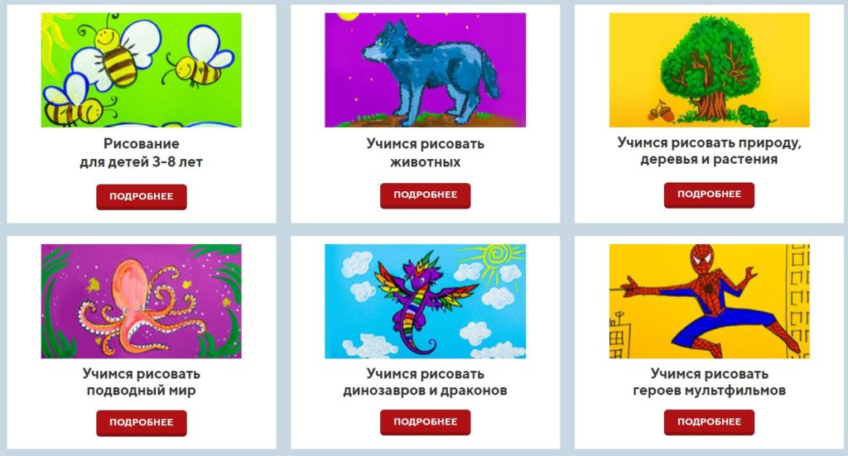[Онлайн - курс рисования](https://www.google.com/url?q=https://risuemdoma.com/video&sa=D&ust=1585732139606000).  В видеоуроках учитель рассказывает и показывает, как нарисовать тот или иной рисунок, демонстрирует, как смешивать краски, как работать кистью или карандашами. Уроки подбираются в зависимости от возраста ребенка и от уровня рисования: более сложные или более простые. Хороший курс рисования можно найти на сайте Skillberry.

**Раскраски**. Это могут быть покупные тетради и альбомы для раскрашивания, либо распечатанные рисунки. На данном портале собрано [огромное количество раскрасок](https://novye-multiki.ru/raskraski-s-multgeroyami-po-alfavitu/) со всеми современными героями мультфильмов и фильмов, которые так любимы детьми. Если, Вам не хочется убирать за ребенком перевернутую банку с водой, разбрызганные краски,  постоянно подтачивать цветные карандаши, которые просто "горят" в руках вашего малыша, но при этом вы не намерены лишать его удовольствия разукрашивать героев любимых мультфильмов, то Вам, [сюда](https://www.google.com/url?q=https://detvoraonline.ru/poigrat/flesh-raskraski/&sa=D&ust=1585732139607000).



Помогут успокоиться всем членам семьи классные [раскраски-антистресс](https://novye-multiki.ru/raskraski-antistress-dlya-vzroslyh-i-detej/). Рисуйте и раскрашивайте всей семьей!

1. **Лепка из пластилина, глины, соленого теста**. Детям можно включать [пошаговые онлайн-уроки лепки](https://www.google.com/url?q=https://infourok.ru/go.html?href%3Dhttps%253A%252F%252Fnovye-multiki.ru%252Ftvorcheskaya-masterskaya%252Furoki-lepki-iz-plastilina-gliny-plastiki%252F&sa=D&ust=1585732139608000)  из пластилина или даже глины, если у вас есть такая дома. Для малышей можно приготовить [соленое тесто](https://www.google.com/url?q=https://zen.yandex.ru/media/welady/5-prostyh-receptov-prigotovleniia-solenogo-testa-dlia-lepki-foto-5c21d19de2cf3a00aa35e53a&sa=D&ust=1585732139608000), из которого также можно лепить фигурки.

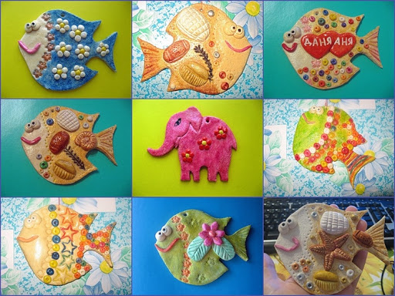***Рецепт соленого теста прост: мука высшего сорта и соль мелкого помола в равных пропорциях, разводятся водой в таком количестве, чтобы готовое тесто было эластичным и не липло к рукам. Готовые фигурки можно запечь в духовке, а затем покрыть их гуашью.***

**Создание пластилинового мультфильма**. Помните, как в нашем детстве создавали мультфильмы? Теперь у современных детей есть для этого все. Вам понадобится нейтральный фон, смартфон, подставка для камеры или штатив, хорошее освещение, ну и, конечно, пластилиновые фигурки. Устанавливайте фигурки, затем перемещайте их понемногу, снимая на камеру. Придумайте собственный сюжет, можете добавить им реплики. Смонтировать такой мультик можно также прямо на смартфоне. Для этого есть масса подходящих приложений. Например, Inshot.

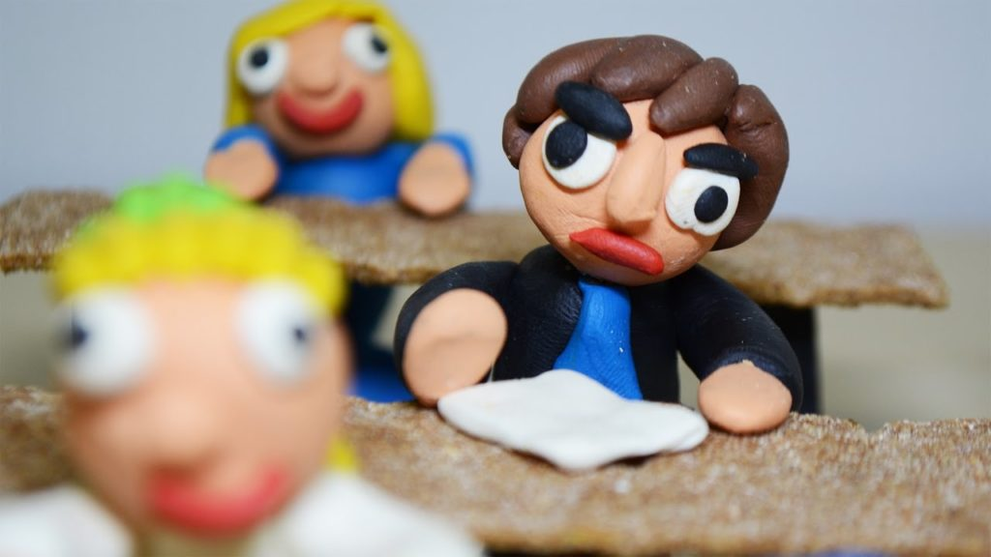

1. [**Поделки**](https://www.google.com/url?q=https://infourok.ru/go.html?href%3Dhttps%253A%252F%252Fnovye-multiki.ru%252Ftvorcheskaya-masterskaya%252Fpodelki-svoimi-rukami%252F&sa=D&ust=1585732139609000) из подручных материалов. В ход могут идти самые разные предметы, имеющиеся в каждом доме: ватные палочки, вата, ткань, бусинки, картон, цветная бумага, макароны и крупы, все, что может подсказать вам ваша фантазия и интернет - уроки. Уже сейчас можно начать делать просто поделки с любимыми героями фильмов и мультфильмов.

 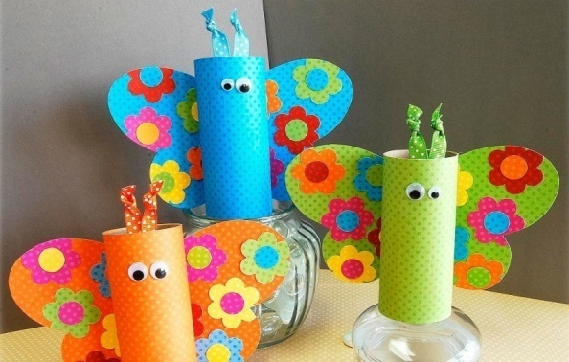

Можно предложить сортировать крупы, макароны, распределять их по разным стаканчикам или формочкам для льда. Можно предложить насыпать макароны в пластиковую бутылку. Так и мелкая моторика ребенка потренируется.

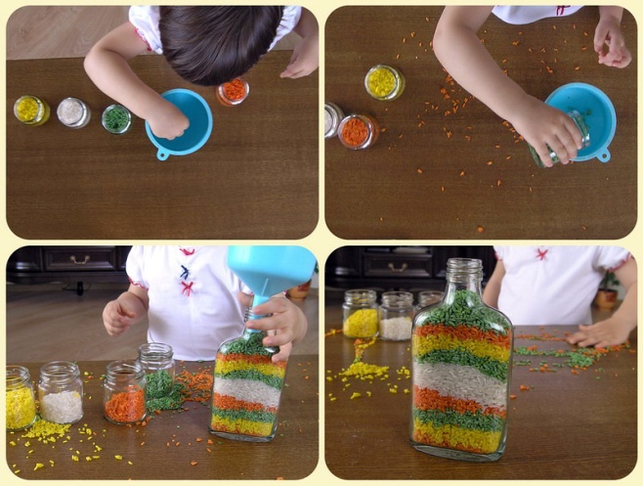

1. **Караоке.** Главное, не устраивать его поздно вечером. Включайте любимые песни, пойте слова и снимайте стресс. Если у вас дома есть микрофон и специальные программы для караоке, то это идеальный вариант.



1. **Собственный танец**. Разучите танец. Найдите легкий танец в интернете и разучивайте его всей семьей. Результат можно записать на видео. Можно послать результат родственникам, с которыми вы пока не можете встречаться.

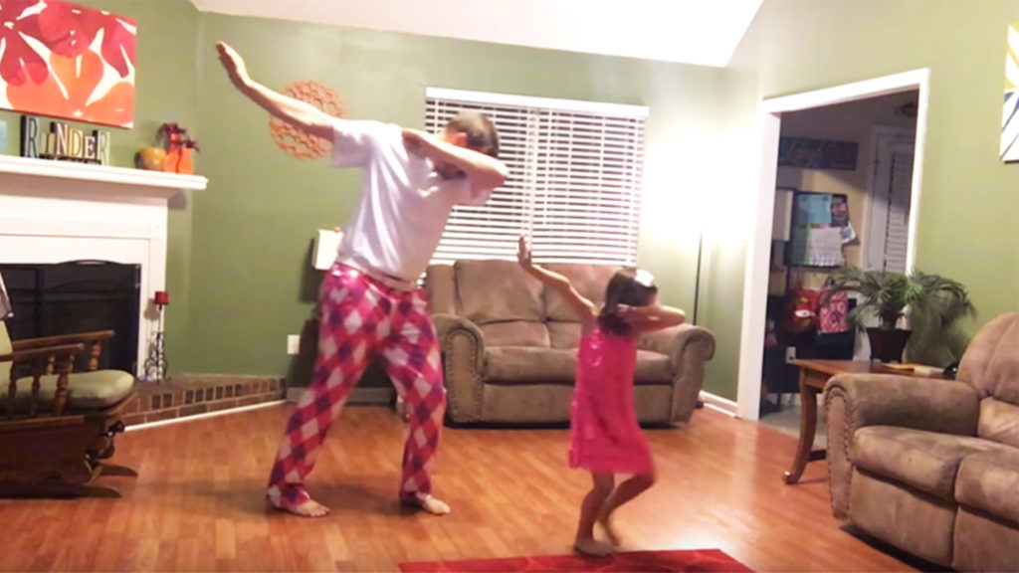

1. **Рисование по клеточкам**. Если вашему ребенку еще сложно рисовать самостоятельные картины, можно предложить ему такой вид деятельности как рисование по клеточкам. Это очень интересно, развивает внимание ребенка, счет, пространственное мышление и фантазию.

**[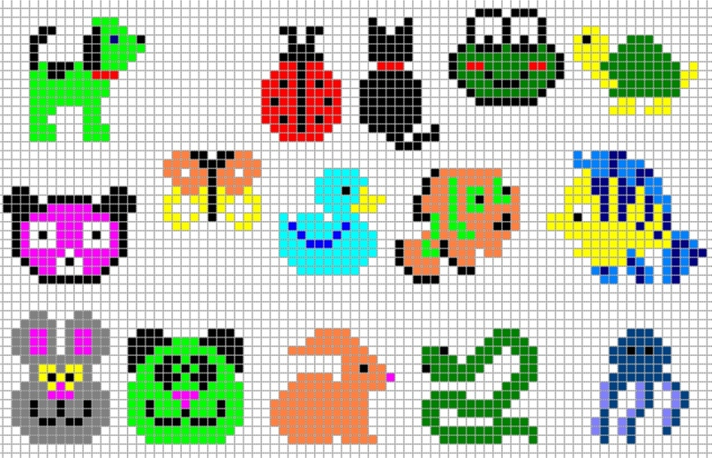](https://novye-multiki.ru/wp-content/uploads/2020/03/kletki.jpg)**

1. **Поэтический вечер**. Этот вид деятельности развивает мышление, запас слов. Ведь поиск рифмы — не самое простое занятие для ребенка. Самым маленьким предлагайте придумывать рифмы к 1 загаданному слову. Например, кошка — ложка, тесто — место, мука — рука и т.д.
2. **Раскопки**. Игра все с той же крупой или макаронами для детей. Насыпаете в коробку или миску крупу, закапываете в ней мелкие игрушечки. Ребенок должен отыскивать их, доставать и называть название.

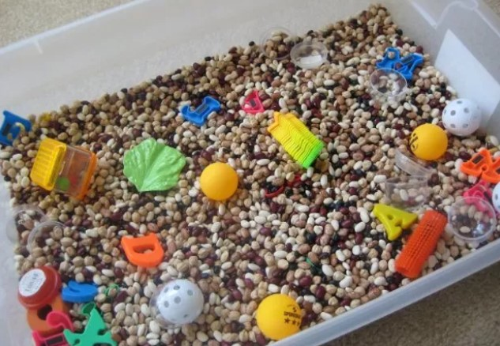

 9. **Домашний кукольный театр.** Для него подойдут обычные мягкие или резиновые игрушки и кресло, за спинкой которого кукольные герои будут готовиться к своему выходу. Можно сделать и более сложную конструкцию из коробки. Со шторками из ткани. Сюжеты спектаклей можете брать из классических сказок или придумывать самостоятельно. Зрителем может стать как ребенок, так и вы. Чтобы разнообразить ваш театр вы можете добавить репетиции, буфет с соком/чаем и печеньками, которые можно посетить в антракте, и раздающие автограф актеры.

1. **Домашний театр теней.** Еще одна разновидность театра, который можно легко устроить в любом темном помещении. Включите фонарик на своем смартфоне и направьте его на стену или потолок. Если вы не хотите вырезать фигурки для театра теней, то можете делать животных прямо из рук. Если забыли, как это делается, вот вам наша подсказка.

[](https://novye-multiki.ru/wp-content/uploads/2020/03/teatr4.jpg)[](https://novye-multiki.ru/wp-content/uploads/2020/03/teatr2.jpg)

[](https://novye-multiki.ru/wp-content/uploads/2020/03/teatr11.jpg)[](https://novye-multiki.ru/wp-content/uploads/2020/03/teatr5.jpg)

1. [Участие в конкурсах и викторинах](https://www.google.com/url?q=https://centrideia.ru/?utm_campaign%3D%25D0%2592%25D1%2581%25D0%25B5%25D1%2580%25D0%25BE%25D1%2581%25D1%2581%25D0%25B8%25D0%25B9%25D1%2581%25D0%25BA%25D0%25B0%25D1%258F_%25D0%25B2%25D0%25B8%25D0%25BA%25D1%2582%25D0%25BE%25D1%2580%25D0%25B8%25D0%25BD%25D0%25B0%252C%2B%25D0%25BF%25D0%25BE%25D1%2581%25D0%25B2%25D1%258F%25D1%2589%25D1%2591%25D0%25BD%25D0%25BD%25D0%25B0%25D1%258F%2B%25D0%2591%25D0%25BB%25D0%25BE%25D0%25BA%25D0%25B0%25D0%25B4%25D0%25B5%2B%25D0%259B%25D0%25B5%25D0%25BD%25D0%25B8%25D0%25BD%25D0%25B3%25D1%2580%25D0%25B0%25D0%25B4%25D0%25B0%2B&sa=D&ust=1585732139611000)  Приглашаем принять участие в конкурсах и викторинах, ответив на задания которых дети приобретут много новых знаний!

В помощь вам, родители, в поиске идей для совместных дел, мы предлагаем вот такие ссылки:

* Если вы хотите поиграть в подвижные игры или вместе заняться спортом, вам сюда:
* [**10 упражнений, которые можно делать с ребенком раннего возраста**](https://letidor.ru/krasota/10-uprazhneniy-kotorye-mozhno-delat-vmeste-s-rebenkom.htm)
* [**Картотека подвижных, малоподвижных игр для детей раннего возраста**](http://19.kropds.ru/%D0%B0%D1%80%D1%85%D0%B8%D0%B2-%D0%BE%D0%B1%D1%80%D0%B0%D0%B7%D0%BE%D0%B2%D0%B0%D0%BD%D0%B8%D1%8F/%D0%BA%D0%B0%D1%80%D1%82%D0%BE%D1%82%D0%B5%D0%BA%D0%B0-%D0%BF%D0%BE%D0%B4%D0%B2%D0%B8%D0%B6%D0%BD%D1%8B%D1%85-%D0%BC%D0%B0%D0%BB%D0%BE%D0%BF%D0%BE%D0%B4%D0%B2%D0%B8%D0%B6%D0%BD%D1%8B%D1%85-%D0%B8.html)
* [**Подвижные игры для детей 5-7 лет**](https://kladraz.ru/igry-dlja-detei/podvizhnye-igry/podvizhnye-igry-dlja-detei-ot-6-do-7-let.html)
* [**Подвижные игры для детей дошкольного возраста**](https://nsportal.ru/detskiy-sad/zdorovyy-obraz-zhizni/2017/03/04/podvizhnye-igry-dlya-detey-3-4-let)
* [**Картотека подвижных игр для дошкольников**](http://vospitatel.com.ua/zaniatia/igry/kartoteka-podvijnyh-igr.html)
* [**Подвижные игры в помещении**](https://xn----htbdalkp7av.xn--d1acj3b/vospitatelyam-uchitelyam-pedagogam/podvizhnye-igry-v-pomeshchenii.html)
* [**Подвижные игры для детей дома, на спортивном комплексе**](https://razvivash-ka.ru/podvizhnye-igry-dlya-detej-doma/)
* Если вы хотите поиграть в развивающие игры, вам сюда:
* [**Игры по развитию речи для детей раннего возраста**](https://nsportal.ru/detskiy-sad/razvitie-rechi/2018/03/04/kartoteka-igr-po-razvitiyu-rechi-dlya-pervoy-mladshey-gruppy)
* [**Учимся играя**](http://igraem.pro/)
* [**Дидактические игры**](https://www.maam.ru/detskijsad/didakticheskaja-igra-volshebnye-prischepki-1127177.html)
* [**Игры на развитие логического мышления**](https://kladraz.ru/sovety-dlja-roditelei/razvitie-logicheskogo-myshlenija-rebenka-6-let.html)
* [**Умные игры для умных детей, родителей**](http://www.logozavr.ru/31/)
* Если вы хотите порисовать, вам сюда:
* [**Для детей дошкольного возраста**](https://www.igraemsa.ru/igry-dlja-detej/risovalki)
* [**Стань художником не выходя из дома**](https://risuemdoma.com/)
* [**10 необычных способов порисовать с детьми**](https://www.odevaika.ru/blog/284300/10-neobychnykh-sposobov-porisovat-s-rebenkom/)
* Если вы хотите почитать интересные книжки, вам сюда:
* [**Почитайте сказки**](https://nukadeti.ru/)
* [**Сказки для детей раннего и дошкольного возраста**](https://mishka-knizhka.ru/knigi-dlja-detej/)
* Если вы хотите вместе послушать аудиокниги, вам сюда:
* [**Аудио рассказы для детей старшего дошкольного возраста**](https://mishka-knizhka.ru/audio-rasskazy-dlya-detej-5-6-let/)
* [**Аудиосказки для детей дошкольного возраста**](https://deti-online.com/audioskazki/)
* [**Аудио сказки Владимира Сутеева**](https://deti-online.com/audioskazki/skazki-suteeva-mp3/)
* [**Аудиосказки**](https://xn----7sbabrtfclecozdeg8b6a.xn--p1ai/)
* [**Аудио сказки для детей**](https://mishka-knizhka.ru/audioskazki-dlya-detej-3-4-5-let/%C2%A0)
* Если вы хотите устроить домашнюю дискотеку, вам точно сюда:
* [**Весёлые детские песни**](https://zvooq.pro/collections/children/%D0%B2%D0%B5%D1%81%D1%91%D0%BB%D1%8B%D0%B5-%D0%B4%D0%B5%D1%82%D1%81%D0%BA%D0%B8%D0%B5-%D0%BF%D0%B5%D1%81%D0%BD%D0%B8-13014)
* [**Коллекция детских песен**](https://deti-online.com/pesni/)
* Если вы хотите поговорить «о важном», вам сюда:
* [**Воспитание и развитие ребенка**](https://imom.me/vospitanie-i-razvitie-rebenka-v-tri-goda/)
* [**Как говорить с детьми о коронавирусе**](https://www.maam.ru/detskijsad/kak-razvlech-rebenka-vo-vremja-karantina.html)
* [**О чём разговаривать с дошкольниками**](http://adalin.mospsy.ru/l_01_00/l_010411.shtml)
* [**Веселые уроки**](http://games-for-kids.ru/index.php) *— игры для развития речи, внимания, памяти, воображения, мелкой моторики, а также обучения чтению, математике, рисованию дошкольников.*
* Если вы хотите сделать игрушку своими руками из подручных средств, вам сюда:
* [**Мастерим с детьми своими руками**](http://rodnaya-tropinka.ru/masterim-s-detmi-svoimi-rukami/)
* [**Поделки своими руками (для дошкольников)**](http://semeynaya-kuchka.ru/podelki-na-5-let-top-44-luchshix-idej/)
* [**Сайт для мамочек и бабушек «Семейная кучка»**](http://semeynaya-kuchka.ru/104-podelki-dlya-mamy-mnogo-idej-dlya-detej/)
* Если вы хотите построить необычные постройки, вам сюда:
* [**Конструктивные игры для дошкольников**](https://nsportal.ru/detskiy-sad/konstruirovanie-ruchnoy-trud/2016/10/23/konstruktivnye-igry-dlya-detey-3-4-goda-zhizni)
* [**Схемы простых оригами для вас и вашего ребенка**](https://yandex.ru/turbo?text=https%3A%2F%2Ftrinixy.ru%2F112913-shemy-prostyh-origami-dlya-vas-i-vashego-rebenka-20-kartinok.html)
* [**Домик из картонной коробки**](https://www.utupack.ru/other/livehacks/domik-iz-kartonnoj-korobki/)
* Если вы хотите приготовить вместе что-то вкусненькое, вам сюда:
* [**Блюдо, которое можно готовить с детьми и для детей**](https://womanadvice.ru/21-blyudo-kotoroe-mozhno-gotovit-s-detmi-i-dlya-detey)
* [**Готовим с детьми — простые рецепты**](https://yandex.ru/video/touch/preview/?filmId=17649566134680651009&source=tabbar&text=%D0%B3%D0%BE%D1%82%D0%BE%D0%B2%D0%B8%D0%BC+%D1%81+%D0%B4%D0%B5%D1%82%D1%8C%D0%BC%D0%B8+%D0%BF%D1%80%D0%BE%D1%81%D1%82%D1%8B%D0%B5+%D1%80%D0%B5%D1%86%D0%B5%D0%BF%D1%82%D1%8B)
* Если вы хотите сделать аппликацию, вам сюда:
* [**Аппликация из цветной бумаги для детей раннего и дошкольного возраста, шаблоны**](https://handsmake.ru/applications-of-colored-paper-templates.html)
* [**Аппликация с детьми дошкольного возраста**](https://www.beremennost-po-nedeliam.com/deti/tri-shest/razvitie/lepka-iz-plastilina-dlya-detej-3-4-let.html)
* Если вы хотите слепить что-то из пластилина, вам сюда:
* [**Для детей дошкольного возраста «Лепим животных из пластилина пошагово»**](https://www.toys-4kids.ru/blog/lepim-iz-plastilina-poshagovo)
* [**Лепка своими руками**](https://svoimirukamy.com/lepka-iz-plastilina-s-detmi.html)
* [**Занимательные уроки по лепке фигурок из пластилина**](https://mirpozitiva.ru/articles/1904-kak-lepit-iz-plastilina-poehtapno.html)
* Если вы хотите провести  с ребенком занимательные опыты, то вам сюда:
* [**Опыты и эксперименты для детей дома**](https://www.moirebenok.ua/age3-6/razvitie/15-porazitelnyh-razvivayushhih-opytov-dlya-detej/)

В процессе интересных дел снимайте фото и видео, так вы сможете запомнить надолго этот удивительный период в нашей жизни. Может быть, именно он поможет наладить, сохранить или восстановить со своим ребенком ту самую связь, которая сделает вас близкими людьми на всю жизнь!

***Детские развлекательно-развивающие сайты***

[**Сайт «Детские радости»**](http://detskieradosti.ru/) *— сайт веселых и увлекательных онлайн приключений для детей, а также полезных материалов для всей семьи.*[**Для детей дошкольного возраста**](https://detskieradosti.ru/load/332) будут интересны разделы: [**онлайн игры**](https://detskieradosti.ru/stuff/9), [**онлайн раскраски**](https://detskieradosti.ru/stuff/10), [**детские песни**](https://detskieradosti.ru/dir/1) и [**детское караоке**](https://detskieradosti.ru/dir/3).

[**Кошки-Мышки**](http://koshki-mishki.ru/) *— детский развлекательно-развивающий сайт для маленьких сказочников, лингвистов, математиков, художников и будущих школьников.*

[**http://www.kindergenii.ru/**](http://www.kindergenii.ru/) Много полезностей для развития и обучения детей: веселые детские игры, потешки, считалки, скороговорки, сказки, подвижные игры, развивающие игры, пальчиковая гимнастика, графические диктанты и т. д.

[**http://www.logozavr.ru/**](http://www.logozavr.ru/)   Обучающие и развивающие компьютерные игры и флеш-игры для дошкольников и младших школьников, которые могут использоваться дома: пазлы, раскраски, ребусы, головоломки, развивающие восприятие, внимание, зрительную память, логическое мышление – все то, что способствует развитию ребенка:

* [**Игры для детей 4-5 лет**](http://www.logozavr.ru/58/)

[**Онлайн-телеканал “Карусель”**](http://www.karusel-tv.ru/) — Детские передачи, мультики “Союзмультфильма”, онлайн-игры для малышей.

[**“Теремок”**](http://www.teremoc.ru/) — Развивающие игры, обучалки, раскраски, прикольный досуг

[**Сказочный лес**](http://skazles.ru/) — Азбука и счет в картинках, сказки и стихи для малышей, загадки и раскраски, самоделки и развлечения. И лесные истории с ёжиком, зайкой и прочими четвероногими персонажами.

[**Познай-ка**](http://www.poznayka.ru/) — Развивающие игры, раскраски, аппликации и многое другое для того, чтобы обучаться, играючи.

[**Играемся**](http://www.igraemsa.ru/) — Здесь есть и пазлы, и раскраски, но больше всего – всяческих развивающих игр: познавательные, на логику и мышление, на внимание и память, математические.

[**Детские игры онлайн**](http://igraem.pro/) — Развивающие игры сгруппированы в несколько разделов: “Играем и учимся”, “Собираем картинку”, “Раскраски и рисунки”, “Развиваем внимание и память”, “Игры для малышей”.

* Телепередачи для детей

[**https://www.spokoinoinochi.ru/video2019**](https://www.spokoinoinochi.ru/video2019)

* Презентации для детей

[**http://tvoyrebenok.ru/prezentacii_dlya_detey.shtml**](http://tvoyrebenok.ru/prezentacii_dlya_detey.shtml)

* Развивающие игры для детей

[**http://www.i-gnom.ru/games/view_game_cat.php**](http://www.i-gnom.ru/games/view_game_cat.php)

* Загадки для детей

[**http://zagadker.ru/**](http://zagadker.ru/)

* Твой детский мир

[**http://www.detskiy-mir.net/**](http://www.detskiy-mir.net/)

***Будьте здоровы и помните, дети – отличная компания! Главное – правильный подход и позитивный настрой.***

***И тогда ваши вынужденные выходные пройдут с пользой и весёлыми моментами!***